Áreas mínimas comparáveis para os períodos intercensitários de 1872 a 2000*

Eustáquio Reis
Márcia Pimentel
Ana Isabel Alvarenga
24/08/2007 03:11:00 PM

Este trabalho documenta procedimentos e fontes bibliográficas utilizadas e sumaria os resultados obtidos na construção de um painel de áreas geográficas que possibilita comparações intertemporais consistentes dos dados demográficos, econômicos e sociais disponíveis em nível municipal nos censos realizados de 1872 a 2000.
O Censo de 1872 é o primeiro recenseamento demográfico do Brasil realizado com o devido rigor em termos de métodos, cobertura e desagregação geográfica. Seguem-se, com qualidade bastante inferior, os Censos Demográficos de 1890 e 1900. O Censo de 1920, além de mais rigoroso, constitui o primeiro Censo Econômico do país. Com a criação do IBGE, em 1937, realizaram-se Censos Demográficos decenais de 1940 a 2000, Censos Econômicos decenais de 1940 a 1970 e qüinqüenais de 1975 a 1985, quando os recenseamentos econômicos com representatividade em nível municipal foram suspensos, excetuando-se os Censos Agropecuários de 1995/96 e 2007.
O município constitui a unidade de observação mais desagregada em termos político-administrativos ou geográficos para o qual se podem obter dados econômicos e demográficos sistemáticos para períodos históricos seculares e com abrangência exaustiva do território brasileiro.
O número de municípios recenseados no Brasil aumenta de 643, no Censo de 1872, para 5507, no Censo de 2000. As alterações ocorridas no número, área e fronteira dos municípios tornam inconsistentes as comparações intertemporais em nível geográfico estritamente municipal. Portanto, para possibilitar comparações consistentes no tempo é necessário agregá-los em áreas geográficas mais abrangentes denominadas de áreas mínimas comparáveis (AMC).
A próxima seção detalha os objetivos e motivações do trabalho. Segue-se a documentação dos procedimentos e fontes utilizados e, por fim, uma descrição sumária dos resultados obtidos na construção de áreas mínimas comparáveis.

Objetivos e motivações
O objetivo específico é compatibilizar as divisões político-administrativas apresentadas nos vários censos para possibilitar a construção de painéis de dados econômicos estaduais e municipais no período que se estende de 1872 a 2000.
O painel de dados municipais estendendo-se de 1872 a 2000 abre perspectivas radicalmente novas para análises da história brasileira, criando possibilidades analíticas inauditas para os estudos do desenvolvimento econômico brasileiro nos Séculos XIX e XX. Mais especificamente, possibilita a mensuração e análise dos processos seculares de convergência regional e espacial dos níveis de produto, população, produtividade e bem estar; concentração e dispersão geográfica das atividades industriais e agropecuária; de difusão e absorção de tecnologias agrícolas e industriais; e integração do mercado de trabalho, entre outras.
Para além das fronteiras nacionais, esse painel de dados municipais certamente interessa para os estudos empíricos do processo de desenvolvimento econômico, por suas possibilidades nas análises de questões clássicas como os padrões de crescimento regional, identificação dos determinantes do crescimento no longo prazo e a contabilidade do desenvolvimento.
A literatura empírica recente sobre crescimento econômico está fortemente calcada nas análises de dados de painel, na mais das vezes em nível de países ou nações politicamente soberanas (Barro 2001). A grande vantagem do nível de agregação nacional é referir-se a unidades econômicas autônomas em termos de decisões de política econômica e fechadas no que concerne sobretudo à mobilidade geográfica do trabalho. A desvantagem, contudo, é a heterogeneidade geográfica, étnica, lingüística, política e cultural das diferentes observações que se agrava com problemas não desprezíveis de diferenças nacionais nos conceitos e métodos de mensuração. Essas diferenças e heterogeneidades podem ser suficientemente severas para colocar em questão a robustez dos resultados empíricos obtidos.
Apesar de se referir a economias “abertas” e com autonomia limitada de política econômica, o painel de dados municipais brasileiros apresenta como vantagens a dimensão da amostra que conta com centenas de observações nos dez períodos censitários que se estendem de 1872 a 2000; a homogeneidade geográfica, política, cultural; e, last but not least, a comparabilidade dos conceitos e métodos de mensuração utilizados nas diferentes unidades geográficas e períodos.

Fontes de dados
Para os anos posteriores a 1970, os microdados dos censos demográficos e econômicos encontram-se em formato eletrônico e parte deles tabulados em nível municipal em http://www.sidra.ibge.gov.br/. Para o Censo de 1960, os únicos microdados remanescentes são aqueles constantes da amostra do Censo Demográfico para 14 estados da Federação. Por razões desconhecidas, faltam as informações para os estados da antiga Região Norte, de Santa Catarina e Espírito Santo. Em http://www.ipeadata.gov.br esses dados encontram-se reproduzidos em formato eletrônico, bem como tabulados em nível municipal.
Para os censos de 1920 a 1960, não se dispõe de microdados. Tabulações em nível estadual e municipal para as principais variáveis encontram-se publicadas em formato impresso. Uma seleção dessas variáveis foi reproduzida em formato eletrônico encontrando-se disponível em http://www.ipeadata.gov.br.
As publicações contendo os Censos Demográficos de 1872, 1890 e 1900 são raras e de difícil acesso. Os dados foram publicados exclusivamente em nível estadual e municipal e, para algumas poucas variáveis, de freguesias ou paróquias. Esses dados foram reproduzidos em (Puntoni 2003) encontrando-se parcialmente disponíveis em http://www.ipeadata.gov.br.

Áreas mínimas comparáveis, 1872-2000
Desde meados do Século XIX, o território brasileiro sofreu alterações significativas no número e delimitação geográfica das suas Unidades político-administrativas. Em 1853, a Província do Paraná se desmembrou de São Paulo, passando o Império a contar com 20 províncias que, com o advento da República, passaram a ser denominadas de estados da Federação. Em 1903, o Território do Acre foi incorporado ao país. Em 1943, foram criados os territórios de Fernando Noronha (desmembrado de Pernambuco), Guaporé (posteriormente Rondônia, desmembrado de Mato Grosso e Amazonas), Amapá (desmembrado do Pará), Roraima (desmembrado do Amazonas), Ponta-Porã (desmembrado do Mato Grosso) e Iguaçu (desmembrado de Paraná). Em 1946, os dois últimos territórios foram reincorporados aos estados do Paraná e Mato Grosso, respectivamente. Em 1960, com a transferência do Distrito Federal para Brasília, foi criado o Estado da Guanabara que, em 1975, foi extinto e incorporado ao Estado do Rio de Janeiro. Em 1962, o Acre foi elevado à condição de estado da Federação. Em 1975, foi criado o estado do Mato Grosso do Sul (desmembrado de Mato Grosso). Em 1988, Fernando de Noronha foi incorporado a Pernambuco; Rondônia e Amapá foram elevados à condição de estado da Federação; e, por fim, foi criado o estado de Tocantins (desmembrado de Goiás).
Essas alterações acarretam transferências de municípios entre estados ou territórios que colocam problemas para comparações intercensitárias, mesmo em nível estadual. Assim, entre 1872 e 1920, os municípios de Independência e Príncipe Imperial foram transferidos do Piauí para o Ceará. Entre 1920 e 1940, municípios do Amazonas e do Mato Grosso se desmembraram para formar o Território de Guaporé. Entre 1940 e 1960, municípios do Amazonas se desmembraram para formar o estado de Roraima. Em 1975, outros municípios do Mato Grosso se desmembraram para formar os municípios que deram origem ao Mato Grosso do Sul. Por fim, Tocantins originou-se do antigo Estado de Goiás. Devido a isso, mesmo baseando-se em dados municipais, só conseguimos recompor imperfeitamente o traçado desses estados a partir de 1872 e, algumas vezes, a criação de unidades geográficas fictícias é inevitável para que possamos compará-los no tempo e representá-los cartograficamente.
Em nível municipal, as comparações são enormemente dificultadas pelo aumento do número de municípios e as conseqüentes mudanças de áreas e limites geográficos dos mesmos.
O Gráfico 1 mostra que, entre os anos censitários de 1872 a 2000, o número de municípios brasileiros recenseados aumentou de 642 para 5507 e não necessariamente coincidem com o número de municípios instalados (segundo o próprio IBGE).

Gráfico 1
Brasil: Número de municípios recenseados (e instalados) nos anos de Censos Demográficos e Econômicos, 1872-2000

Em termos relativos, os aumentos mais significativos ocorreram nas duas primeiras décadas do período republicano, na Segunda República e após a Constituição de 1988. Essa cronologia sugere que além dos estímulos propiciados pela expansão das fronteiras econômica e demográfica, a criação de novos municípios foi provavelmente induzida pela descentralização político-administrativa que caracteriza os períodos de liberalização política. Nesse sentido, deve ser observado que o aumento excepcional entre 1960 e 1970 ocorreu em grande parte antes do governo militar que, inclusive, anulou a criação de vários novos municípios ao assumir o poder em 1964 (IBGE, 2003).
Para construir o painel de dados censitários em nível municipal para o período 1872-2000, é necessário compatibilizar as divisões político-administrativas utilizadas nos diferentes censos. Isso porque as alterações dos contornos e áreas geográficas dos municípios devidas à criação de novos municípios impedem comparações intertemporais consistentes das variáveis demográficas, econômicas e sociais em nível municipal.
Como para a grande maioria das variáveis é impossível obter informações econômicas ou mesmo os contornos geográficos em nível mais desagregado do que o municipal, as áreas mínimas comparáveis são geradas por meio da união ou junção das áreas dos municípios alterados ou criados. No caso de municípios que se originam de mais de um município, isso implica agregar as áreas de todos os municípios de origem. As áreas mínimas comparáveis (AMC) não se referem, portanto, a uma divisão política ou administrativa, mas simplesmente à área agregada do menor número de municípios necessários para que as comparações intertemporais sejam geograficamente consistentes. Naturalmente, o número de AMC e dos municípios que as compõem variará dependendo do período temporal (intercensitário) relevante para a análise.
A informação básica para a construção das AMC são as genealogias municipais publicadas pelo IBGE e por outras fontes nos períodos anteriores a 1939. Para os períodos intercensitários de 1940 a 1960 e 1960 a 1980, informações para a geração de áreas mínimas comparáveis encontram-se documentadas nas publicações do IBGE (IBGE 1968; IBGE 1984). As AMC para 1970 a 2000 encontram-se nas tabulações preparadas pelo Projeto “Desenvolvimento Humano do Brasil” (BRA/97/007) (PNUD-IPEA-FJP-IBGE 1998) com base nas informações sobre a divisão territorial do Brasil disponível no IBGE.
Para o período de 1920 a 1940, as AMC foram construídas pelo Ipeadata com base em diversas publicações do IBGE e em informações territoriais e administrativas disponíveis em órgãos de estatísticas estaduais e outras fontes (MTIC 1913; MTIC 1933; IBGE 1940; IBGE 1948-53; IBGE 1950; IBGE 1950; IBGE 1950; IBGE 1950; IBGE 1950; Globo 1970; ICG-SP 1995; ICG-SP 1995; FEE-RGS 1998; Bassanezi 1999; SC 2002). As AMC 1920-2000 resultantes, bem como os dados censitários municipais para todos os censos do período 1872 a 2000 nessa agregação podem ser encontrados na página regional de www.ipeadata.gov.br.
Para períodos intercensitários anteriores a 1920, ou seja, 1872-1890, 1890-1920 e 1872-1920, devido à carência de registros sistematizados e de bases cartográficas confiáveis, a construção das AMC foi feita baseando-se em informações sobre genealogias municipais compiladas por várias fontes (Puntoni 2003; Freire 1925; Assis 1941; IBGE 1948-53; Borges Fortes 1963; Braga 1967; Honorato 1976; Aguiar 1979; Pizza 1983; Barbosa 1995; ICG-SP 1995; ICG-SP 1995; FEE-RGS 1998; Bassanezi 1999; IBGE 2000; Ferreira 2001; SC 2002; GO-SEPLAN 2003; Oliveira e Paiva 2003). Em IBGE (1948-53), encontram-se as datas de criação e os municípios de origem para os municípios de 1950 em todas as Unidades da Federação exceto RS, SC, SP, SE e GO para os quais as informações necessárias foram obtidas nas demais publicações acima referidas além de páginas várias da internet.
A Tabela 1 apresenta o número de municípios brasileiros recenseados de 1872 a 2000 e também de áreas mínimas comparáveis (AMC) para os períodos intercensitários que se estendem dos respectivos anos censitários até 2000. Em termos mais rigorosos, o ano final das comparações refere-se à malha municipal de 1997 que foi aquela utilizada no Censo de 2000. Devido a isso, algumas vezes faz-se referência ao ano de 1997 ao invés de 2000.

Tabela 1
Brasil: Número de municípios nos Censos e AMC nos períodos intercensitários, 1872-2000
Anos censitários | Número de municípios | Período intercensitário | Número de AMC
1872 | 643 | 1872-2000 | 432
1920 | 1305 | 1920-2000 | 952
1940 | 1575 | 1940-2000 | 1275
1950 | 1891 | 1950-2000 | n.d.
1960 | 2768 | 1960-2000 | 2407
1970 | 3974 | 1970-2000 | 3659
1980 | 3991 | 1980-2000 | 3692
1991 | 4491 | 1991-2000 | 4267
2000 | 5507 | - | -
Fonte: IBGE e IPEA.
Obs.: O Censo de 200 utilizou a malha municipal de 1997.

A comparação das duas cifras mostra que, em termos percentuais, a perda no número de observações quando passamos de municípios para AMC é pouco mais de 30 por cento no caso do Censo de 1872, sendo progressivamente menor para os demais anos censitários.
No Anexo I, a Tabela 1.1 apresenta o número de municípios para diversos anos censitários por Unidades da Federação A Tabela 1.2 apresenta o número de AMC para diversos sub-períodos intercensitários de 1872 a 2000.. A Tabela 1.3 apresenta o número de municípios que, ao longo desse período, não sofreram alteração territorial, informação essa que pode interessar às análises para as quais a continuidade de uma unidade política-administrativa é relevante.
O Gráfico 2 compara o número de municípios no Censo de 1872 e o número de AMC resultantes no período 1920-2000. Em termos numéricos destacam-se São Paulo, Minas Gerais e Bahia. Nota-se também que, em termos relativos, a perda no número de observações na agregação dos municípios em AMC não é significativamente diferente na grande maioria das Unidades da Federação, excetuando-se talvez o Rio Grande do Sul e Paraná.

As Figuras 3.1 e 3.2 são mapas das AMC nos períodos 1872-2000 e 1920-2000 respectivamente, distinguindo-se por meio de cores (quando possível) as Unidades da Federação atuais. Pode-se ver que para os estados das regiões Centro-Oeste e Norte, onde ocorreu grande número de criações e desmembramentos de municípios no período de 1872 a 2000, a agregação para AMC implica perda de algumas observações em nível estadual, além de um número significativo de observações municipais.
Assim, na Figura 3.1. onde se representa as AMC no período 1872-2000, os estados do Amazonas, Mato Grosso, Mato Grosso do Sul e Rondônia são agregados em um único estado fictício que denominamos AMT; o estado de Roraima é também fictício, incorporando alguns municípios do atual estado do Amazonas; por fim, o estado do Ceará incorpora ficticiamente um município que, na verdade, era parte da área do estado do Piauí em 1872.
Na Figura 3.2. onde se representa a AMC 1920-2000, todos os municípios do estado de Rondônia são agregados em uma única AMC e o mesmo ocorre com grande parte dos municípios que compunham o antigo estado do Mato Grosso. Como já observado, com as AMC para o período 1920-2000 é impossível recompor os estados do Mato Grosso (atual) e do Mato Grosso do Sul. Os únicos municípios do estado de Mato Grosso do Sul passíveis de recomposição são os mais antigos fundados na rota das monções no Século XVIII. Finalmente, observação mais rigorosa permite ver que a recomposição dos estados de Goiás e Tocantins é imperfeita.
Nas regiões Nordeste e Centro-Sul onde o processo de ocupação e criação de municípios é relativamente antigo, houve pouca criação e desmembramento de municípios no século XX e, portanto, a agregação para AMC no período 1940-2000 implica número pouco significativo de perdas de observações Para o Sul, existem perdas significativas de observações nas áreas da fronteira oeste cuja ocupação se deu no decorrer da primeira metade do Século XX.
A Figura 4.1. apresenta (em linhas fortes) as AMC para o período 1920-2000, comparando-as com a malha municipal utilizada no Censo de 2000 (em linhas esmaecidas). Seguem-se as Figuras 4.2. a 4.5. que mostram as AMC 1940-2000, 1960-2000, 1970-2000 e 1991-2000. Por fim, a Figura 5 compara com cores diferentes as AMC para esses diferentes períodos intercensitários. O arquivo IPEADATA_Municipios_X_AMCs apresenta a correspondência entre os códigos de municípios em 1997 e das diversas AMC no período 1872-2000.
Referências

Aguiar, D. V. (1979). Descrições práticas da Província da Bahia -- com a declaração de todas as distâncias intermédias das cidades, vilas e povoações. Brasília, Livraria Editora Nacional/Instituto Nacional do Livro.
Assis, F. E. d. (1941). Dicionário geográfico e histórico do Estado do Espírito Santo. Vitória, n.d.
Barbosa, W. d. A. (1995). Dicionário Histório-Geográfico de Minas Gerais. Belo Horizonte, Editorial Itatiaia Ltda.
Barro, R. J. (2001). Determinants of Economic Growth, A Cross-Country Empirical Study. Cambridge, MA, MIT Press.
Bassanezi, M. S. C. B. (1999). "São Paulo do passado - Dados Demográficos (1836-1920) Uma ferramenta de trabalho para o estudos da população paulista do passado." Revista Brasileira de Estudos da População. 16(1/2): 139
Borges Fortes, A. W., J.B.S. (1963). História Administrativa, Judiciária e Eclesiástica do Rio Grande do Sul. Porto Alegre, GLOBO.
Braga, R. (1967). Dicionário Geográfico e Histórico do Ceará. Fortaleza, Imprensa Universitária do Ceará.
FEE-RGS (1998). Anuário estatístico do Rio Grande do Sul. Porto Alegre, Fundação de Economia e Estatística.
Ferreira, J. C. V. (2001). Mato Grosso e seus municípios. Cuiabá, Secretaria de Estado da Educação.
Freire, O. (1925). Chórographía do Brasil. São Paulo, Cia. Graphico-Editora Monteiro Lobato.
Globo (1970). Dicionário Geográfico Brasileiro. Porto Alegre, RS, Editora Globo.
GO-SEPLAN (2003). Anuário Estatístico do Estado de Goiás. Goiania, SEPLAN-GO-SEPIN Gerência de Estatísticas Socioeconômicas.
Honorato, M. d. C. (1976). Dicionário topográfico, estatístico e histórico da província de Pernambuco. Recife, Secretaria do Estado de Pernambuco -- Governo do Estado de Pernambuco.
IBGE (1940). Divisão Territorial dos Estados Unidos do Brasil. Quadro territorial - administrativo e judiciário - das Unidades da Federação, fixado para o qüinqüênio de 1939 - 1943, em virtude da lei orgânica nacional nº 311, de 1938. Rio de Janeiro, Instituto Brasileiro de Geografia e Estatística.
IBGE (1948-53). Genealogia Municipal, Instituto Brasileiro de Geografia e Estatística.
IBGE (1950). Vocabulário Geográfico das Cidades e Vilas do Brasil. Rio de Janeiro, Serviço Gráfico do Instituto Brasileiro de Geografia e Estatística.
IBGE (1968). Áreas mínimas de comparação 1940 - 1950 - 1960 : Evolução territorial - População. Rio de Janeiro, Fundação Instituto Brasileiro de Geografia e Estatística.
IBGE (1984). Áreas mínimas de comparação a nível municipal : 1980-1970-1960. Rio de Janeiro, IBGE.
IBGE, Ed. (1987). Estatísticas Históricas do Brasil. Rio de Janeiro, IBGE.
IBGE (2000). Enciclopédia dos Municípios Brasileiros. Rio de Janeiro, Instituto Brasileiro de Geografia e Estatística.
IBGE (1950). Vocabulário geográfico do Estado do Paraná, Instituto Brasileiro de Geografia e Estatística.
IBGE (1950). Vocabulário geográfico do Santa Catarina, Instituto Brasileiro de Geografia e Estatística.
IBGE (1950). Vocabulário geográfico do São Paulo, Instituto Brasileiro de Geografia e Estatística.
IBGE (1950). Vocabulário geográfico do São Paulo, Instituto Brasileiro de Geografia e Estatística.
ICG-SP (1995). Municípios e distritos do Estado de São Paulo. São Paulo, Secretaria de Economia e Planejamento. Coordenadoria de Planejamento Regional, Instituto Geográfico e Cartográfico - IGC.
ICG-SP (1995). Quadro do desmembramento territorial administrativo dos Municípios Paulistas. São Paulo, Secretaria de Economia e Planejamento, Coordenadoria de Planejamento Regional. Instituto Geográfico e Cartográfico - IGC.
MTIC (1913). "Divisão Administrativa em 1911 da República dos Estados Unidos do Brasil." XIV
MTIC (1933). Divisão Administrativa do Brasil. Índice alphabético dos municípios e districtos existentes em 1º de janeiro de 1933. Rio de Janeiro, Ministério do Trabalho, Indústria e Commércio. Departamento Nacional de Estatística.
Oliveira e Paiva, J. G. (2003). Dicionário Topográfico, Histórico e Estatístico da Província de Santa Catarina. Florianópolis, Instituto Histórico e Geográfico de Santa Catarina.
Pizza, W. F. (1983). Santa Catarina: sua história. Florianópolis, Ed. UFSC/Lumardelli.
PNUD-IPEA-FJP-IBGE (1998). Desenvolvimento humano e condições de vida: indicadores brasileiros. Brasilia.
Puntoni (coord.), P. (2003). Os recenseamentos brasileiros no Século XIX: 1872 e 1890, Cebrap,. São Paulo, CEBRAP.
SC (2002). A evolução dos municípios de Santa Catarina até 1967. Florianópolis, Governo do Estado de Santa Catarina. 2006.
Senra, N. d. (2006). As estatísticas desejadas. Rio de Janeiro, IBGE.

Figura 3.1.
Brasil: Áreas Mínimas Comparáveis, 1872-2000

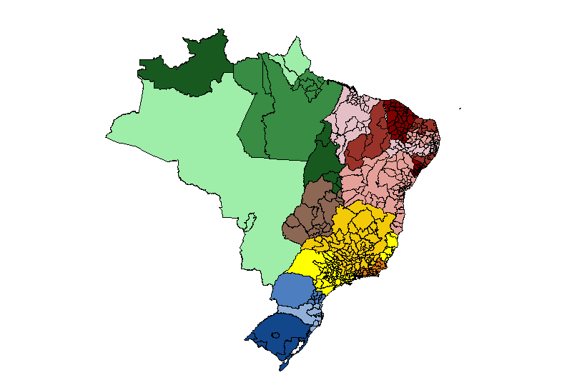

Figura 3.2.
Brasil: Áreas Mínimas Comparáveis, 1920-2000
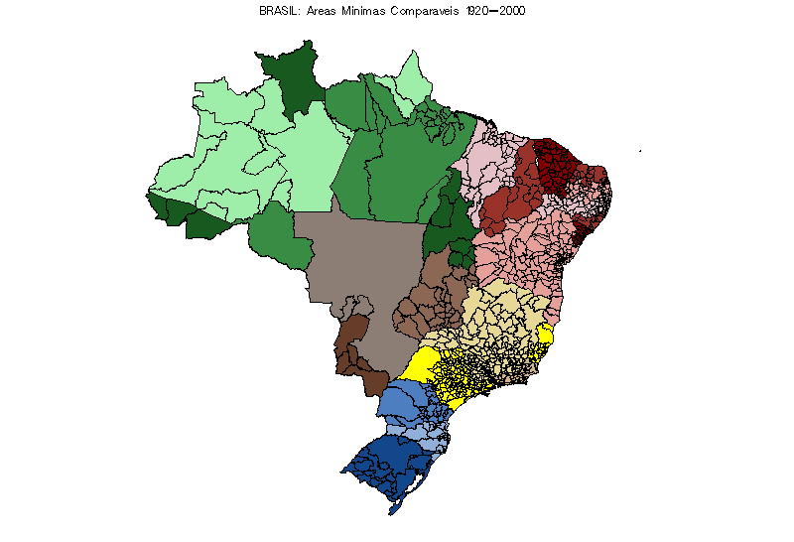

Figura 4.1.
Brasil: Áreas mínimas comparáveis, 1920-2000 (linhas fortes) e
área dos municípios em 2000 (linhas esmaecidas)

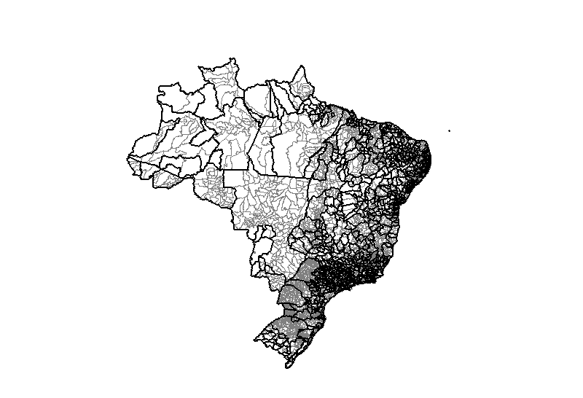

Elaboração: IPEA/DIMAC utilizando a Malha Municipal Digital do Brasil 1997 (IBGE/DGC/DECAR)
Figura 4.2.
Brasil: Áreas mínimas comparáveis, 1940-2000.

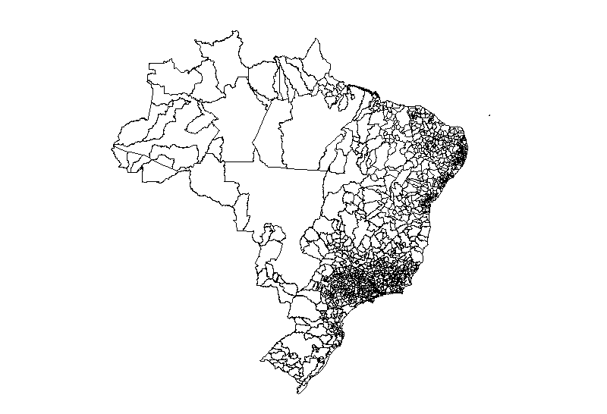
Figura 4.3.
Brasil: Áreas mínimas comparáveis, 1960-2000.

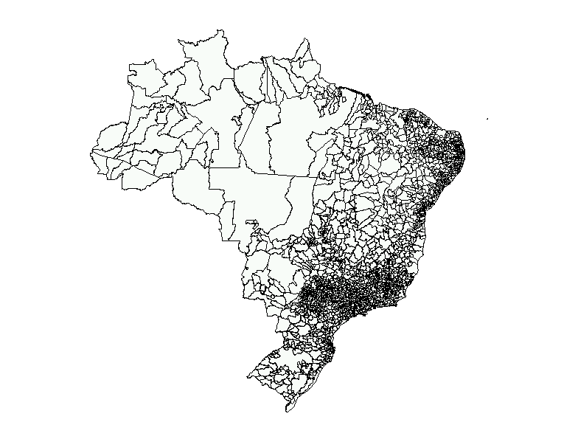

Figura 4.4.
Brasil: Áreas mínimas comparáveis, 1970-2000.
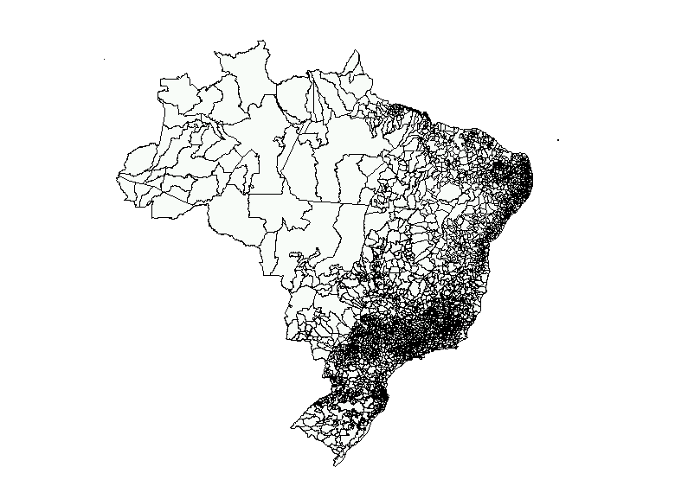
Figura 4.5.
Brasil: Áreas mínimas comparáveis, 1991-2000.

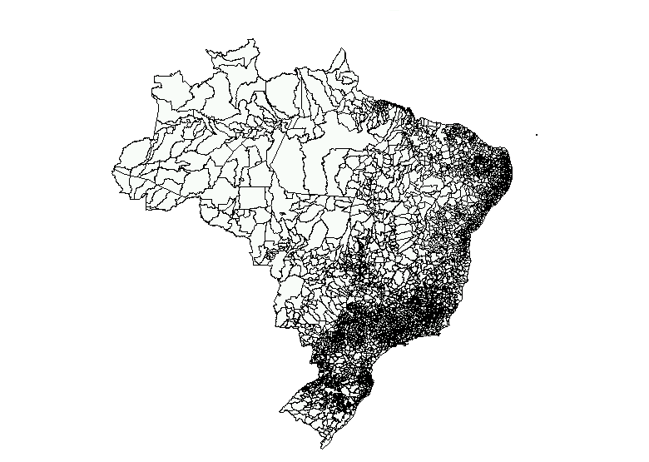
Figura 5
Brasil: Áreas mínimas comparáveis nos períodos intercensitários
1920-2000, 1940-2000, 1960-2000, 1970-2000, 1991-2000
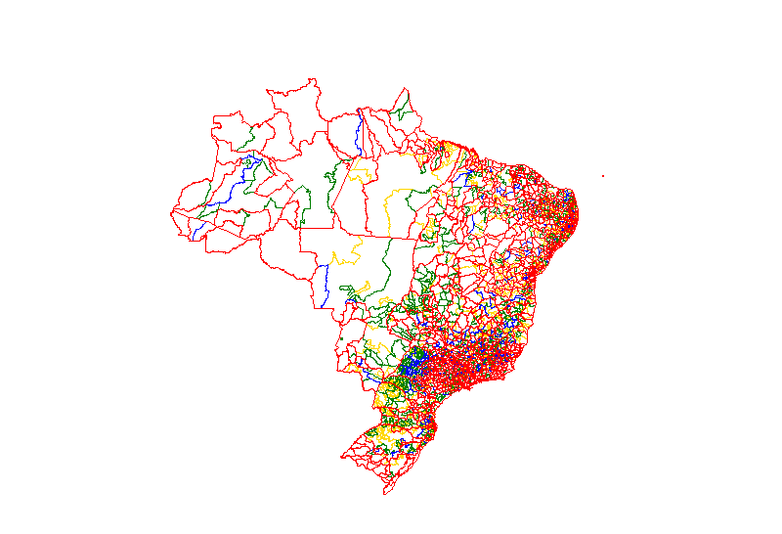

Elaboração: IPEA/DIMAC utilizando a Malha Municipal Digital do Brasil 1997 (IBGE/DGC/DECAR)

Apêndice I

Tabela 1.1
Brasil: Número de municípios nos anos censitários por Unidade da Federação, 1872-2000
Unidade da Federação | 1872 | 1920 | 1940 | 1950 | 1960 | 1970 | 1980 | 1991 | 2000
Acre | . | 5 | 7 | 7 | 7 | 7 | 12 | 12 | 22
Alagoas | 19 | 35 | 33 | 37 | 69 | 94 | 94 | 97 | 101
Amapá | 2 | 3 | 3 | 4 | 5 | 5 | 5 | 9 | 16
Amazonas, Mato Grosso, Mato Grosso do Sul e Rondônia | 15 | 45 | 52 | 60 | 107 | 127 | 158 | 249 | 314
Bahia | 72 | 136 | 150 | 150 | 194 | 336 | 336 | 415 | 415
Ceará | 48 | 86 | 79 | 79 | 142 | 142 | 141 | 178 | 184
Espírito Santo | 13 | 31 | 32 | 33 | 37 | 53 | 53 | 67 | 77
Goiás | 20 | 39 | 43 | 64 | 147 | 172 | 174 | 216 | 252
Maranhão | 37 | 64 | 65 | 72 | 91 | 130 | 130 | 136 | 217
Minas Gerais | 72 | 178 | 288 | 388 | 483 | 722 | 722 | 723 | 853
Pará | 30 | 53 | 50 | 59 | 60 | 83 | 83 | 105 | 143
Paraíba | 24 | 39 | 41 | 41 | 88 | 171 | 171 | 171 | 223
Paraná | 16 | 49 | 49 | 80 | 162 | 288 | 290 | 323 | 399
Pernambuco | 40 | 60 | 86 | 91 | 103 | 165 | 165 | 168 | 185
Piauí | 20 | 39 | 47 | 49 | 72 | 114 | 114 | 118 | 221
Rio de Janeiro | 34 | 49 | 51 | 57 | 62 | 86 | 64 | 70 | 91
Rio Grande do Norte | 22 | 37 | 42 | 48 | 83 | 150 | 150 | 152 | 166
Rio Grande do Sul | 28 | 71 | 88 | 92 | 150 | 232 | 232 | 333 | 467
Roraima | 1 | 4 | 4 | 4 | 5 | 5 | 5 | 11 | 18
Santa Catarina | 11 | 34 | 44 | 52 | 102 | 197 | 197 | 217 | 293
São Paulo | 89 | 204 | 270 | 369 | 504 | 571 | 571 | 572 | 645
Sergipe | 24 | 34 | 42 | 42 | 62 | 74 | 74 | 74 | 75
Tocantins | 6 | 10 | 9 | 13 | 33 | 50 | 50 | 75 | 130
Brasil | 643 | 1305 | 1575 | 1891 | 2768 | 3974 | 3991 | 4491 | 5507

Tabela 1.2
Brasil: Número de AMC em períodos intercensitários por Unidade da Federação, 1872-2000
Unidade da Federação | 1872-1920 | 1920-1960 | 1940-1960 | 1960-1970 | 1970-1980 | 1980-1991 | 1970-1995 | 1980-1995 | 1991-1995 | 1872-2000 | 1920-2000 | 1940-2000 | 1960-2000 | 1970-2000 | 1980-2000 | 1991-2000 | 1995-2000
Acre | 5 | 5 | 7 | 7 | 6 | 12 | 4 | 8 | 8 | 3 | 3 | 4 | 4 | 4 | 8 | 8 | 22
Alagoas | 12 | 25 | 26 | 64 | 94 | 90 | 88 | 88 | 95 | 9 | 22 | 23 | 61 | 88 | 88 | 95 | 100
Amazonas | 5 | 18 | 20 | 44 | 44 | 27 | 27 | 27 | 62 |  | 10 | 11 | 27 | 27 | 27 | 62 | 62
Amapá | 2 | 3 | 3 | 5 | 5 | 4 | 4 | 4 | 8 | 2 | 2 | 2 | 4 | 4 | 4 | 8 | 15
Bahia | 60 | 120 | 146 | 183 | 336 | 327 | 327 | 327 | 415 | 45 | 105 | 131 | 175 | 327 | 327 | 415 | 415
Ceará | 40 | 65 | 74 | 142 | 141 | 138 | 138 | 138 | 178 | 37 | 62 | 71 | 138 | 138 | 138 | 178 | 184
Distrito Federal |  | - | - | 1 | 1 | 1 | 1 | 1 | 1 |  | - | - | 1 | 1 | 1 | 1 | 1
Espírito Santo | 11 | 29 | 32 | 35 | 53 | 53 | 53 | 53 | 67 | 10 | 28 | 31 | 34 | 52 | 52 | 66 | 70
Goiás | 15 | 41 | 46 | 172 | 221 | 165 | 164 | 165 | 211 |  | 27 | 31 | 133 | 160 | 161 | 207 | 228
Maranhão | 32 | 56 | 61 | 86 | 130 | 129 | 129 | 129 | 136 | 24 | 42 | 47 | 73 | 113 | 113 | 118 | 118
Mato Grosso | 3 | - | - | 29 | 48 | 47 | 39 | 46 | 71 | 18 | 5 | 7 | 21 | 39 | 46 | 71 | 77
Mato Grosso do Sul | 3 | 14 | 20 | 26 | 32 | 45 | 23 | 38 | 80 |  | 3 | 5 | 18 | 23 | 38 | 77 | 113
Minas Gerais | 60 | 162 | 272 | 480 | 722 | 722 | 721 | 721 | 722 | 56 | 157 | 267 | 478 | 720 | 720 | 721 | 755
Pará | 26 | 47 | 50 | 44 | 83 | 81 | 74 | 74 | 96 | 11 | 25 | 27 | 36 | 72 | 72 | 94 | 126
Paraíba | 21 | 35 | 39 | 88 | 171 | 171 | 171 | 171 | 171 | 20 | 34 | 38 | 86 | 168 | 168 | 168 | 168
Paraná | 12 | 30 | 42 | 128 | 286 | 287 | 280 | 284 | 320 | 8 | 27 | 38 | 126 | 277 | 281 | 316 | 367
Pernambuco | 34 | 56 | 86 | 101 | 165 | 163 | 163 | 163 | 168 | 33 | 53 | 82 | 99 | 163 | 163 | 168 | 177
Piauí | 16 | 30 | 40 | 66 | 114 | 114 | 105 | 105 | 109 | 6 | 16 | 22 | 45 | 80 | 80 | 84 | 121
Rio de Janeiro | 32 | 46 | 49 | 61 | 64 | 64 | 64 | 64 | 70 | 29 | 44 | 47 | 59 | 62 | 62 | 68 | 79
Rio Grande do Norte | 19 | 30 | 40 | 80 | 150 | 147 | 147 | 147 | 152 | 16 | 27 | 37 | 78 | 147 | 147 | 152 | 152
Rio Grande do Sul | 18 | 50 | 63 | 112 | 232 | 186 | 147 | 147 | 279 | 6 | 27 | 35 | 66 | 137 | 137 | 265 | 413
Rondonia |  | 2 | 2 | 2 | 1 | 6 | 1 | 5 | 18 |  | 1 | 1 | 1 | 1 | 3 | 15 | 33
Roraima |  | 2 | 2 | 2 | 2 | 1 | 1 | 1 | 8 |  | 1 | 1 | 1 | 1 | 1 | 4 | 4
Santa Catarina | 9 | 27 | 38 | 94 | 197 | 194 | 189 | 189 | 210 | 8 | 24 | 34 | 83 | 180 | 180 | 201 | 248
São Paulo | 79 | 179 | 249 | 485 | 571 | 571 | 567 | 567 | 568 | 72 | 172 | 239 | 481 | 567 | 567 | 568 | 625
Sergipe | 23 | 32 | 41 | 58 | 74 | 74 | 74 | 74 | 74 | 19 | 28 | 37 | 58 | 74 | 74 | 74 | 75
Tocantins | 7 | - | - | - | - | 42 | 34 | 34 | 66 |  | 7 | 7 | 21 | 34 | 34 | 63 | 118
Brasil | 544 | 1104 | 1448 | 2595 | 3943 | 3861 | 3735 | 3770 | 4363 | 432 | 952 | 1275 | 2407 | 3659 | 3692 | 4267 | 4866

Tabela 1.3
Brasil: Número de municípios que não modificaram nos períodos intercensitários por Unidade da Federação, 1872-2000
Unidade da Federação | 1872-1920 | 1872-2000 | 1920-2000 | 1940-2000 | 1960-2000 | 1970-2000 | 1991-2000
Acre |  |  |  | 1 | 1 | 1 | 3
Alagoas | 5 | 1 | 4 | 4 | 41 | 81 | 91
Amapá | 1 |  |  |  | 2 | 2 | 5
Amazonas |  |  | 4 | 4 | 21 | 21 | 62
Bahia | 27 | 4 | 18 | 33 | 70 | 264 | 415
Ceará | 22 | 3 | 13 | 19 | 109 | 109 | 172
Distrito Federal |  |  |  |  | 1 | 1 | 1
Espírito Santo | 6 | 3 | 12 | 14 | 17 | 34 | 57
Goiás | 8 |  | 3 | 4 | 84 | 113 | 182
Maranhão | 18 | 2 | 11 | 12 | 29 | 62 | 67
Mato Grosso | 2 | 1 | 2 | 4 | 9 | 13 | 58
Mato Grosso do Sul |  |  |  |  | 11 | 26 | 66
Minas Gerais | 19 |  | 25 | 70 | 282 | 633 | 635
Pará | 7 | 1 | 11 | 12 | 21 | 51 | 71
Paraíba | 8 |  |  |  | 28 | 129 | 129
Paraná | 6 | 1 | 7 | 12 | 68 | 213 | 259
Pernambuco | 21 | 5 | 8 | 22 | 42 | 146 | 153
Piauí | 7 |  | 3 | 3 | 12 | 36 | 38
Rio de Janeiro | 22 | 9 | 23 | 27 | 38 | 41 | 50
Rio Grande do Norte | 13 | 1 | 1 | 2 | 31 | 133 | 138
Rio Grande do Sul | 7 | 1 | 10 | 12 | 24 | 71 | 192
Rondônia |  |  |  |  |  |  | 7
Roraima |  |  |  |  |  |  | 1
Santa Catarina | 1 |  | 2 | 3 | 24 | 129 | 155
São Paulo | 41 | 19 | 70 | 111 | 386 | 503 | 505
Sergipe | 15 | 8 | 12 | 14 | 47 | 73 | 73
Tocantins | 3 |  |  |  |  | 7 | 30
Brasil | 259 | 59 | 239 | 383 | 1398 | 2892 | 3615

* Os autores são técnicos do IPEA/DIMAC. Esse trabalho teve uma longa gestação, tendo se iniciado em 1989. Além do Ipea, os autores agradecem ao Cnpq e a Faperj pelo patrocínio do NEMESIS/PRONEX (Núcleo de Estudos e Modelos Espaciais Sistêmicos que integra o Programa de Núcleo de Excelência Proc. Nº E-26-171.518/2006). Agradecem também à Fundação João Pinheiro e ao Departamento de Estudos Territoriais do IBGE pelas informações fornecidas sobre os desmembramentos dos municípios brasileiros no período 1970 a 1997. Para períodos anteriores, somos gratos à colaboração de Leonardo Monteiro Monasterio e Maria Silvia Bassanezzi. Last but not least, agradecem o diligente trabalho da estagiária Maria do Carmo Horácio dos Santos e, em seu nome, as várias gerações de estagiários, pelo diligente trabalho de levantamento e organização dos dados.
Esse problema, identificado como “exchangeabilty violation” por Durlauf et al. (2005), implicaria em variáveis omitidas e heterogeneidade paramétrica entre observações.

